Пресс-релиз

Достигаем новых высот: Liebherr представляет мобильный кран LTM 1300-6.3
с 90-метровой телескопической стрелой

⸺
Кран LTM 1300-6.3 может передвигаться по дорогам общего пользования с 90-метровой телескопической стрелой.
Инновации Liebherr для повышения производительности, комфорта и безопасности.
LTM 1300-6.2 по-прежнему предлагается в качестве начальной модели в классе кранов c управляемым решетчатым удлинителем.
Презентуя LTM 1300-6.3, компания Liebherr также устанавливает новый мировой рекорд: возможность передвижения мобильного крана с 90-метровой телескопической стрелы с нагрузкой на ось 12 тонн, такого еще не было. Новый 300-тонник дополняет линейку 6-осных кранов Liebherr. Это универсальный и экономичный быстромонтируемый кран с не имеющей равных длиной телескопической стрелы. Для экономичной, безопасной и мощной работы в LTM 1300-6.3 интегрированы последние инновации Liebherr: ECOmode, ECOdrive, VarioBase®Plus, VarioBallast® и Auto-Ballast, концепция одномоторного привода и cкорости ветра в таблицах грузоподъемности. LTM 1300-6.2 продолжает оставаться начальной моделью в классе кранов с управляемым решетчатым удлинителем.
Эхинген/Донау (Германия), 19 январь 2022 г. — Liebherr расширяет свою линейку вездеходных кранов еще одним 300-тонным краном. Благодаря 90-метровой телескопической стреле LTM 1300-6.3 устанавливает новые стандарты в классе 6-осных кранов и значительно превосходит существующие на рынке краны. Он сконструирован как быстромонтируемый кран с высокой грузоподъемностью на больших высотах подъема и вертикальным положением телескопической стрелы. Это делает его идеальным для монтажа башенных кранов и антенн, а также для обслуживания ветрогенераторов. Параллельно предлагаемый Liebherr кран LTM 1300-6.2 с 78-метровой телескопической стрелой, представляет собой экономичную модель в классе кранов с управляемым решетчатым удлинителем и в данной конфигурации имеет непревзойденную грузоподъемность для 6-осного мобильного крана.
Для экономичной мобильности по всему миру компания Liebherr предусмотрела технические возможности для эксплуатации LTM 1300-6.3 с различной нагрузкой на ось и общей массой. Чтобы снизить нагрузку на ось менее 12 тонн, можно легко и быстро снять / установить такие компоненты, как телескопическая стрела и выносные опоры. Особенно интересен здесь так называемый телераздел, при котором отдельные части телескопа демонтируются особенно быстро. Это позволяет легко добиться состояния движения с общей массой менее 60 тонн и нагрузкой на ось менее десяти тонн. Liebherr предлагает решение для самостоятельного монтажа, позволяющее демонтировать телескопические части без вспомогательного крана. Совместимо с другими типами кранов, такими как LTM 1650-8.1 и LTM 1450-8.1. Это значительно повышает гибкость и экономическую эффективность
Рекордная стрела
Рекордной длины в 90 метров достигает новый LTM 1300-6.3 благодаря 8 секционной телескопической стрелы, шарнирная плюс 7 телескопических секций, это на одну секцию больше чем у кранов того же класса. Для передвижения по дорогам общего пользования со всей стрелой, а также с выносными опорами и крюковой подвеской с нагрузкой 12 тонн на ось, Liebherr для облегчения крана оптимизировал всю его металоконструкцию.
Хотя кран LTM 1300-6.3 не разработан как кран с управляемым решетчатым удлинителем, спектр его решетчатых удлинителей разнообразен: двухсекционный удлинитель длиной от 11,5 до 20 метров, две 7-метровые решетчатые секции для удлинения телескопической стрелы, 39-метровый жесткий удлинитлеь и 43-метровый жесткий удлинитель с гидравлическим изменением вылета. Таким образом, новый 300-тонник достигает высоты подъема до 120 метров. Особая экономичность: различные решетчатые секции совместимы с другими моделями серии Liebherr.
Широкий спектр инноваций
Скорости ветра в таблицах грузоподъемности: LTM 1300-6.3 имеет таблицы грузоподъемности для различных скоростей ветра. Они повышают безопасность и время работы при эксплуатации крана в ветреную погоду. Таблицы грузоподъемности кранов обычно рассчитываются на скорость порывистого ветра до 9 м/с. Чтобы безопасно работать даже при более сильном ветре, Liebherr рассчитал таблицы грузоподъемности для дополнительных максимальных скоростей ветра и запрограммировала их в системе управления краном. Так, например, для LTM 1300-6.3 это 11,2 м/с и 13,4 м/с, если работа ведется с решетчатыми удлинителями. При эксплуатации только с телескопической стрелой добавлены таблицы для скорости 15,6 м/с. Если при эксплуатации, замеренная на стреле крана скорость ветра, превышает заданную в таблицах, крановщик может просто переключиться на таблицу грузоподъемности с более высокой допустимой скоростью ветра и в большинстве случаев продолжать свою работу.
VarioBase®Plus: задние выносные опоры двухступенчатые и достигают ширины 9,4 м, что на 2 м шире, чем у передних опор. Тем самым повышается грузоподъемность над задними опорами. Одноступенчатые передние выносные опоры экономят вес, что идет на пользу длине стрелы.
ECOdrive: Мощный силовой привод на шасси LTM 1300-6.3 обеспечивается восьмицилиндровым дизельным двигателем Liebherr мощностью 455 кВт / 619 л.с. и крутящим моментом 3068 Нм. Усилие передается на оси крана через 12-ступенчатую коробку передач ZF TraXon Torque. Гидротрансформатор обеспечивает оптимальное маневрирование. При включеннии режима ECOdrive, задается оптимальный режим движения, который экономит топливо и снижает уровень шума
Концепция одномоторного привода с режимом ECOmode: для нового LTM 1300-6.3 Liebherr также выбрал одномоторную концепцию с механическим приводом крановой установки. «Сэкономленный» на двигателе вес используется для более длинной стрелы при нагрузке на ось 12 тонн. ECOmode в режиме крана служит для экономии топлива и снижения уровня шума. На холостом ходу двигателя, привод насосов крана автоматически отключается, а при потребности его повторное включение с помощью интеллегентной системы управления займет считаные секунды
VarioBallast®: новый LTM 1300-6.3 может работать с двумя разными радиусами балласта — 4,94 или 5,94 м. Радиус балласта быстро и легко уменьшается на один метр с помощью стандартных механически поворачиваемых цилиндров балластирования. Такое решение является существенным преимуществом нового 300-тонного крана в стесненных условиях эксплуатации. При большом радиусе балласта реализуется максимальная грузоподъемность. Таким образом, благодаря VarioBallast новый кран по сравнению с LTM 1300-6.2 может обойтись без 8 тонн балласта без значительных потерь грузоподъемности. Это экономия транспорта и снижение выбросов CO₂.
Auto-Ballast: одного нажатия кнопки в кабине крана достаточно, чтобы закрепить балласт на поворотной платформе. Это разгружает крановщика, потому что автоматическая балластировка проста, быстра и удобна. Кроме того, дополнительно повышается безопасность, особенно при рутинных процессах.
Максимальный балласт крана LTM 1300-6.3 составляет 88 тонн. Навесные 10-тонные блоки справа и слева совместимы с типами кранов LTM 1230-5.1 и LTM 1250-5.1. Это экономичное решение для эксплуатирующих организаций, у которых имеется такое оборудование. Кроме того, отдельные балластные плиты оптимизированы с точки зрения веса и размеров для экономичной транспортировки, а также быстрой и легкой установки на строительной площадке. Всего за пять подъемов весь балласт может быть установлен на кране. Основной балласт весом 42 тонны имеет ширину всего 3 метра, то есть находится в пределах габаритной ширины крана. Это значительно улучшает передвижение крана в оснащенном состоянии, на стесненных строительных площадках.
Новые опции: новой особенностью является опционально доступная централизованная система смазки шкворней ходовой части. При этом автоматически смазываются 24 точки смазки на 6-осном кране. Еще одна привлекательная особенность: по заказу доступны шесть светодиодных фар заднего хода, которые прекрасно освещают рабочее пространство ярким светом при маневрировании на строительной площадке.

О компании Liebherr-Werk Ehingen GmbH
Компания Liebherr-Werk Ehingen GmbH является одним из ведущих производителей колесных и гусеничных кранов. Программа мобильных кранов включает в себя множество различных моделей: от двухосного 35-тонного крана до сверхмощного крана грузоподъемностью 1200 т с 9-осным шасси. Грузоподъемность кранов с решетчатой стрелой на колесном или гусеничном ходу может достигать 3000 т. Благодаря универсальным системам крановых стрел и широкому спектру дополнительного оборудования они находят применение на стройплощадках по всему миру. На производственной площадке в Эхингене занято 3500 сотрудников. Комплексное сервисное обслуживание в любой точке земного шара гарантирует высокую эксплуатационную готовность предлагаемых колесных и гусеничных кранов. В 2020 году оборот компании Liebherr-Werk Ehingen GmbH составил 2,03 млрд евро.
О группе компаний Liebherr
Группа компаний Liebherr является семейным технологическим предприятием с комплексным диверсифицированным ассортиментом изделий. Компания относится к крупнейшим мировым производителям строительной техники. Наряду с этим Liebherr предлагает высококачественные, ориентированные на потребности потребителей изделия и услуги и во многих других областях. На сегодняшний день группа включает в себя более 140 компаний на всех континентах земного шара. В 2020 году численность сотрудников корпорации составила около 48 тысяч человек, а ее общий консолидированный оборот превысил 10,3 миллиардов евро. Компания Liebherr была основана в 1949 году в городе Кирхдорф, расположенном на реке Иллер на юге Германии. С тех пор целью всех сотрудников корпорации является разработка оптимальных решений для требовательных заказчиков и внесение своего вклада в прогрессивное развитие техники и технологий.

Иллюстрации
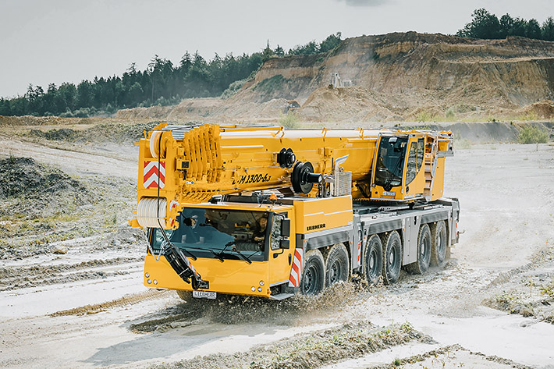
liebherr-ltm1300-6-3.jpg
Новый мобильный кран Liebherr LTM 1300-6.3 задает стандарты в классе 300-тонных кранов.
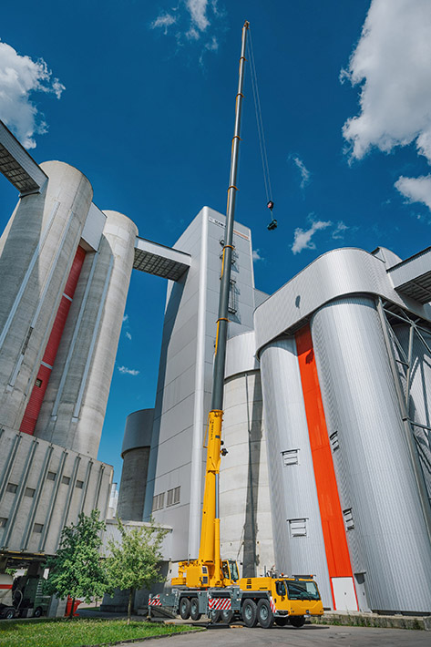
liebherr-ltm1300-6-3-boom.jpg
Особенность нового крана LTM 1300-6.3 — 90-метровая телескопическая стрела.
Контактное лицо
Вольфганг Берингер (Wolfgang Beringer)
Отдел маркетинга и связи с общественностью
Тел.: +49 7391/502-3663
Эл. почта: wolfgang.beringer@liebherr.com
Опубликовано
Liebherr-Werk Ehingen GmbH
Эхинген (Донау)/Германия
www.liebherr.com

